

Bulletin d'adhésion

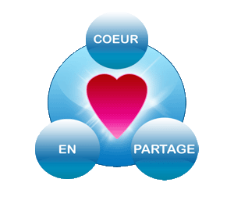

Les trois ronds, dans la culture fon béninoise, sont la réponse positive à une demande en mariage. C’est un engagement formel.

L’association humanitaire Cœur En Partage France vous invite à l’aider et à la soutenir pour continuer sa mission : développer la scolarisation et améliorer les soins dans le centre de santé au sein d’un village béninois, SACLO, et l’hôpital d’Abomey .

Grâce au soutien de nos adhérents et de nos donateurs, l’année 2015 a permis d’honorer nos engagements, à savoir continuer la rénovation du centre de santé (réfection de locaux, apport d’un groupe électrogène par les étudiants de Sol 6) l’apport de fournitures scolaires et médicales, d’outils pédagogiques et des cours de soutien scolaire et des activités d’animation et de prévention, construction de 2 nouvelles salles et rénovation d’autres.

Encouragée par ses réalisations, l’association persévère et désire rendre opérationnelle la bibliothèque ludothèque pour tous, et construire de nouvelles salles parmi les projets 2016 et équiper l’hôpital d’Abomey pour diminuer la mortalité infantile.
Cœur En Partage France et la population de Saclo vous remercient pour votre générosité et votre aide.

Nous vous rappelons que chaque cotisation ou don effectué est déductible des impôts.

Nom :

Prénom :

Adresse :

Numéro de téléphone :

Adresse e-mail :

Montant annuel de l’adhésion : 20 €
(Chèque à l’ordre de Cœur en partage France)

Date et Signature :

